Chochla do zupy - jak wybrać odpowiednią?
Każdy kto lubi gotować i spędza dużo czasu w kuchni, wie jak ważna jest odpowiednia <strong>chochla do zupy</strong>. Sprawdź jak wybrać odpowiednią i na co zwrócić uwagę podczas jej zakupu! Zapraszamy

Praktyczna chochla do zupy
Chochla przydaje się w kuchni zarówno podczas gotowania zup, jak i kremów czy sosów. Powinna być wygodna i praktyczna!
Jaka powinna być chochla do zupy?
Wspomniana chochla do zupy powinna być przede wszystkim wygodna. Dobrze leżeć w dłoni, być wystarczająco lekka, a do tego łatwa do utrzymania w czystości i nie nagrzewająca się zbytnio. Jeszcze do niedawna najpopularniejsze były chochle wykonane z metalu, jednak bardzo się nagrzewały i potrafiły oparzyć chwytające je dłonie. Od niedawna powoli zaczęły wypierać je chochle z tworzyw sztucznych, np. silikonu.

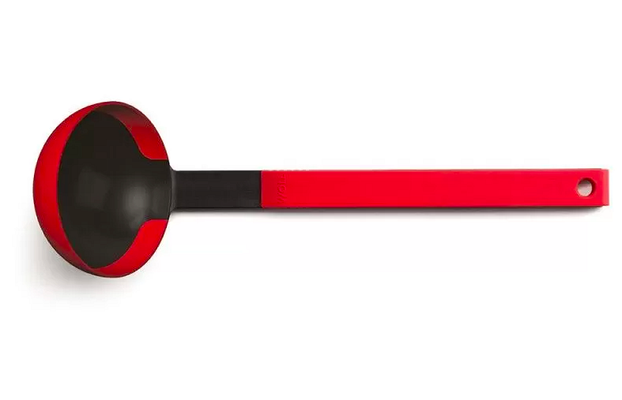
Na co zwrócić uwagę podczas jej zakupu?
Podczas zakupu chochli do swojej kuchni, warto zwrócić uwagę na kilka kwestii. Po pierwsze - jej materiał. Jak już wspominaliśmy, coraz popularniejsze stają się chochle wykonane z tworzyw sztucznych, takich jak silikon. Jest on lekki, praktyczny i co najważniejsze - nie nagrzewa się tak mocno jak metal. Po drugie - koniecznie sprawdź jej długość i dopasuj do głębokości garnków, z których najczęściej korzystasz.

